班级动态(1.19)
一、来园基本情况
来园人数：应到30人，实到16人，7人事假，7人病假。
儿童（男孩） | 今日重点关注：自主绕水杯绳 | 儿童（女孩） | 今日重点关注：自主绕水杯绳
王秋逸 | √ | 肖妙青 | 请假
易永恒 | 请假 | 嵇羽晞 | 请假
赵夏冉 | 请假 | 管亦星 | 请假
白新奇 | √ | 陈怡何 | √
丁载誉 | √ | 陈艺茹 | √
杨言希 | 请假 | 孙瑞晗 | √
樊晏清 | 请假 | 朱柯逸 | √
邵祉琛 | √ | 胡欣芮 | 请假
刘与一 | 请假 | 李梦兮 | √
蔡镇远 | √ | 张心愉 | 请假
崔子瑜 | 请假 | 徐佳一 | √
陶书宇 | √ | 曹婳 | 请假
李一凡 | √ | 顾一冉 | √
冯子乐 | √ | 朱天文 | 请假
孔梓睿 | 请假 | 黄雅萌 | √

二、区域游戏
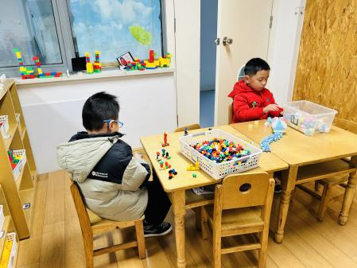 | 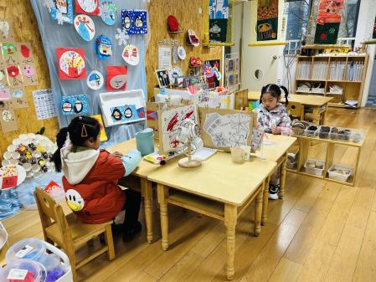 | 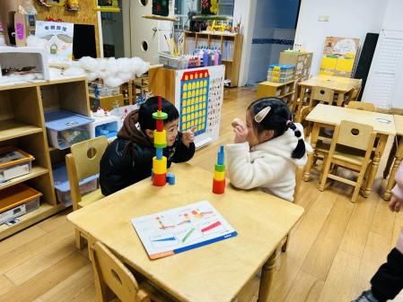
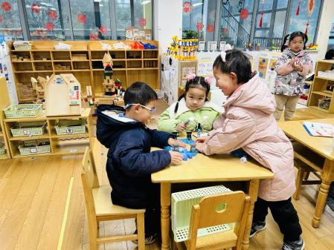 | 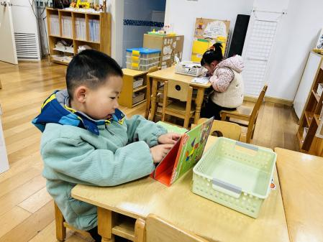 | 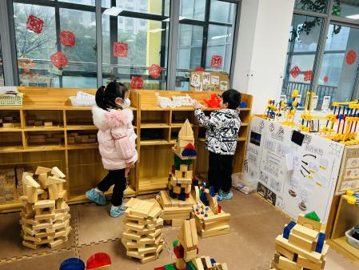

三、生活活动：
1.早点：牛奶、枣蓉核桃蛋糕、饼干
2.午餐：燕麦饭、鸡腿烧香菇、包菜炒香干、裙带菜鱼圆汤
3.午点：奶香小馒头
4.水果：红提、砂糖橘

四、集体活动
1.美术：漂亮的手套
本活动是引导幼儿用个线条、圆形等基本图案在有手套形状的纸上进行对称装饰，并涂色，感受对称的美，鼓励幼儿大胆参与活动。

五、户外活动
雨天改为室内活动。
六、温馨提示
1.为避免交叉感染，如果孩子感冒了，咳嗽、流涕严重，请在家里休息好再来园噢！

